LEMBAR PENGESAHAN

Karya tulis ilmiah literatur review ini diajukan oleh
Nama : Nabila Mustakaweni
NIM : P17110183073
Program Studi : Diploma III Gizi Malang
Judul : Pengetahuan Gizi, Kepatuhan Konsumsi Tablet Tambah Darah, Asupan Energi dan Zat Gizi (Protein, Vitamin C dan Zat Besi) dengan Kadar Hemoglobin pada Remaja Putri
Karya tulis ilmiah literatur review ini telah diuji dan dinilai:
Oleh panitia penguji pada
Program Studi Diploma III Gizi Malang
Poltekkes Kemenkes Malang
Pada tanggal 02 Juli 2021

Panitia Penguji
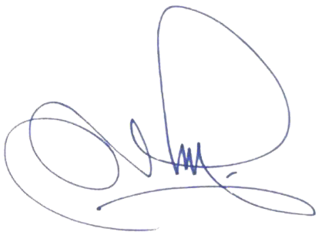  Ketua  Ir. Astutik Pudjirahaju, M. Si  NIP. 196012171986032001 | Anggota  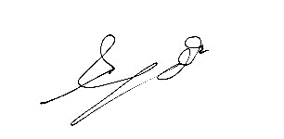  Ir. AAG. Anom Aswin, MPS  NIP. 196105191985031002

Mengetahui
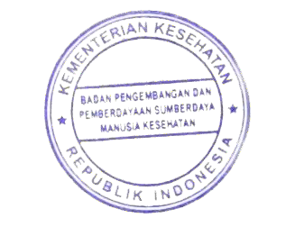  Ketua Jurusan Gizi  Tapriadi, SKM, M.Pd  NIP. 19764110719880121001 | Ketua Program Studi Diploma III  Gizi Malang  Ir. Astutik Pudjirahaju, M. Si  NIP. 196012171986032001

